8주차 과제_3
Liam(황하람)

사전 훈련된 ResNet 모델을 불러와 새로운 이미지 데이터셋 Almond Varieties을 분류

코드 | 8주차과제_2.ipynb

- 사용된 데이터셋
데이터셋 이름 | Almond Varieties
데이터셋 설명 | 아몬드 종류를 구분하기 위한 데이터셋
전체 샘플 수 | 훈련데이터 1244, 테스트 데이터 32
분류 수 | 4개

학습 전후 성능 비교표 및 시각화
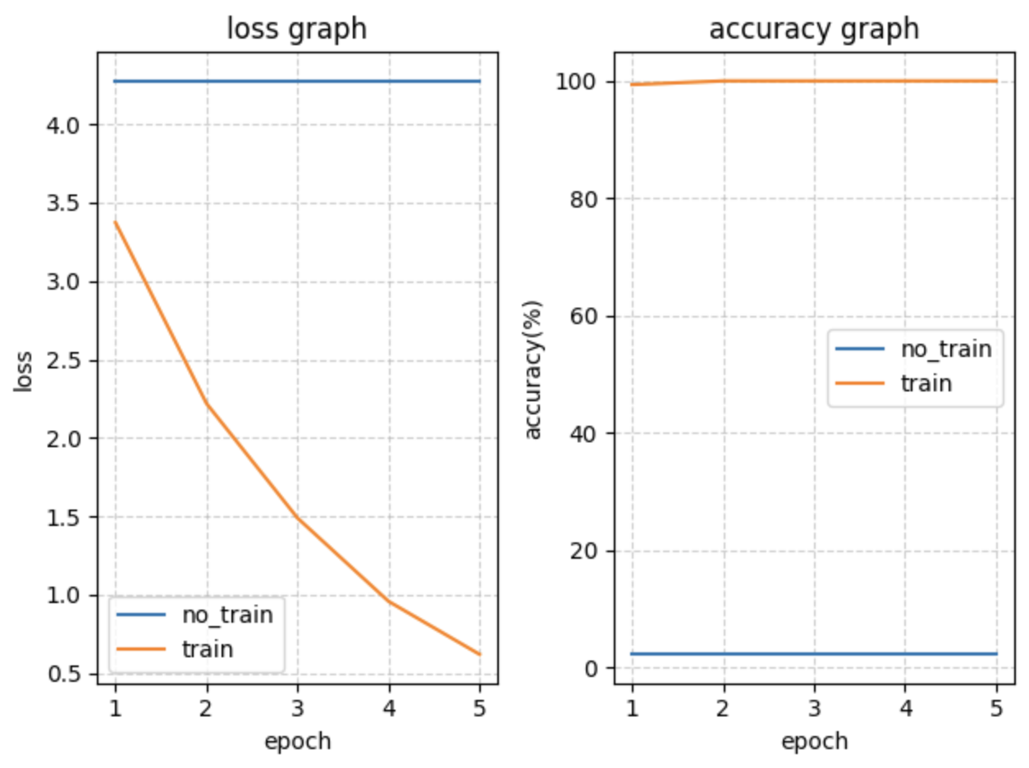

결과 해석
이번 아몬드 품종 분류 실험에서 테스트 결과 100%의 정확도를 달성하였다.
반면, 이전에 수행한 CIFAR-10 데이터셋 실험에서는 동일한 조건(에포크 5회)에서 약 80%의 정확도만을 보였다.
실험 전에는 CIFAR-10 데이터셋이 아몬드 품종 데이터셋보다 데이터 규모가 훨씬 크고, 시각적으로도 다양한 특징을 포함하고 있기 때문에 더 높은 정확도를 보일 것으로 예상하였다. 그러나 실제 결과는 이와 반대였다.
이를 통해 단순히 데이터의 양이 많다고 해서 모델의 성능이 보장되는 것은 아니며, 데이터의 품질과 명확한 클래스 간 구분이 모델의 학습 성능에 더 큰 영향을 미친다는 점을 확인할 수 있었다. 즉, 잘 정제된 고품질 데이터셋은 적은 양이라도 높은 정확도를 이끌어낼 수 있음을 시사한다.

